５月２０日（水）

毎日、家の中にいて、黙々とみんなの課題をチェックし、新しい課題を作っていると、時々ものすご～～～～く誰かと話がしたくなります。

そんなとき、みんながちょこっと個人ノートや健康観察（月曜日は、しばらく表示されなくてごめんなさい）などに書いてくれるメッセージに、いやされています。人と人とのつながりが、こんなにうれしいものなんだと、この２か月（もう２か月になるのですね…！）身にしみて感じています。
たまに、学校で仕事の日は、他の先生達に会うのも、すごく嬉しいんですよね。

今日は雨です。（これを書いているのは19日なので）でも、しばらく買い出しに行っていないので、そろそろ食料を買わないと…と思い、何を買おうか考えがてら、最近の食事を思い出していたら、大変なことになっていました
昨日の朝 パン、コーヒー、ヨーグルト
昨日の昼 カレーライス
昨日の夜 カレーライス、サラダ
今日の朝 パン、コーヒー
今日の昼 カレーライス

みんなも、一番最初の週の家庭科の課題で「一日の食事調べ」をしましたよね。（写真をはり付けたり工夫していた子もいたね！）私も、改めて「最近の食事調べ」をしてビックリ！！

これ… どう考えても栄養がかたよってる…

大量に作ったカレーライスの中には、意識的に野菜は一杯入れたけれど、これじゃぁ「タンパク質」も「ビタミン」も足りない？？？

みんなも、家庭科でこんな勉強をする予定です。（今年はどんな風にやっていくか、まだはっきりしない部分はありますが、やり方も工夫していきますね。）

お仕事が一段落したら、栄養を考えて買い物をしてきます！

【今日の課題】

先週、コラボノートで社会「世界の中の国土」の学習を行いました。
学習のまとめとして、教科書を読んでおきましょう。
大事なところに自分で赤線を引きながら読んだり、学習したことを自分なりにノートにまとめたりして、復習しておくと良いです。

5/20(水) | ①健康観察 | コラボノートに記入
 | ②音読「社会の教科書P12～15」 | 音読カードに記入 → 次の登校日に持ってくる
 | ③漢字（容・識）  まずは、ドリルに練習  しましょう。 | (1)漢字ドリル18の「容・識」を練習する。  (2)新しく配った漢字ノートに練習する。  [ノートの書き方の見本を参考に]  →練習したドリルとノートのページを写真にとって、「せんせいにわたす」に保存
 | ④算数 | ノートを写真にとって、「せんせいにわたす」に  保存
 | ⑤理科「天気の変化」  [コラボノート] | コラボノートに記入
 | ⑥コラボノート  「個人専用のページ」の確認 | 返却された課題の確認  （確認後、できる人は「見ました」のふせんをはっておいてください）  ５月11日のページの質問に、まだ答えていない人はそれをやっておいてね！

◆しめ切り日から３日が経った課題は、先生たちのフォルダに回収しています。遅くなっても取り組むことが大切ですので、できた課題は「これまでの課題」のファイルに出しておきましょう。
自分のペースに合わせて取り組めば大丈夫です！おくれているからといって心配はしないでくださいね。

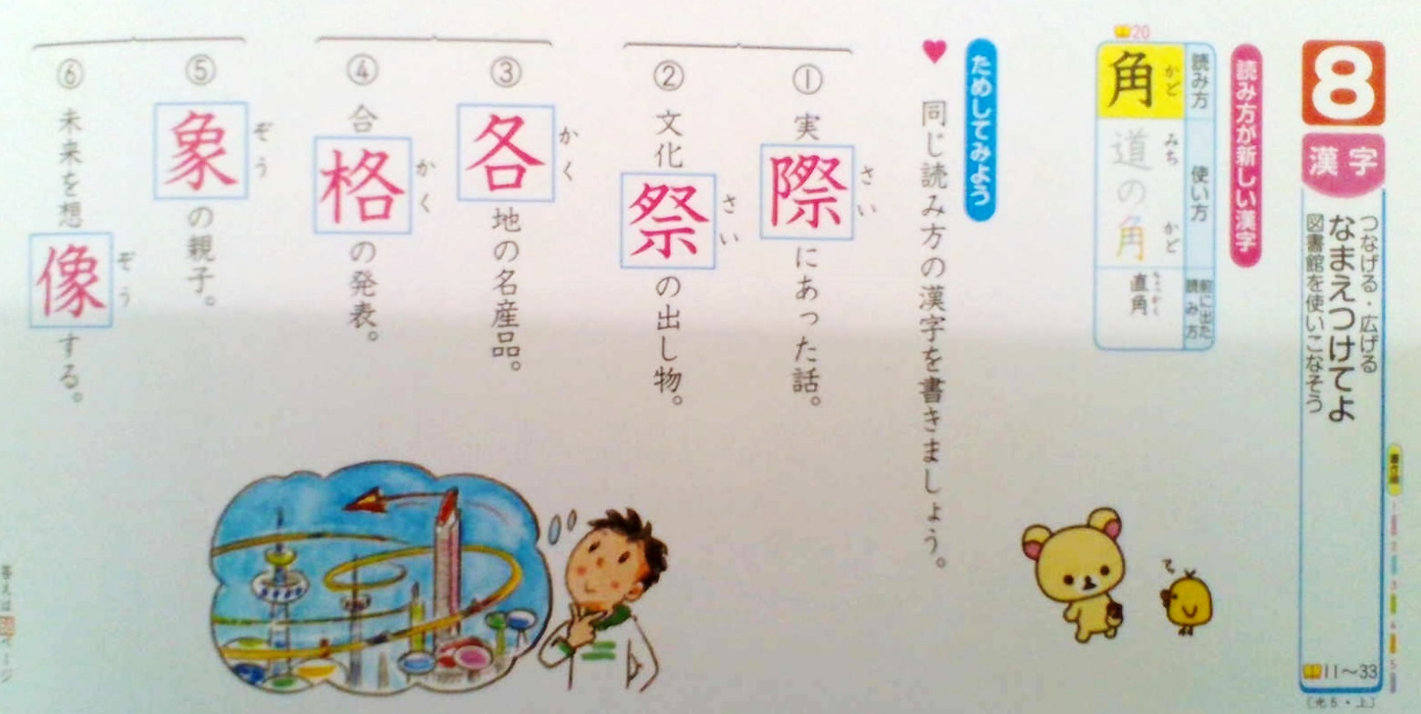
◆前回の「算数」の答えを配信してあります。答えを確認しておきましょう。

こたえは、こちら…

